Лабораторная работа № 10

**Параметры цветоделения в CMYK. Управление цветом**

*Продолжительность работы 2 ч*

**Цель работы:** изучить процесс цветоделения в цветовой модели CMYK, научиться переводить изображение из RGB в CMYK.

**Теоретические сведения**

Процесс цветоделения подразумевает переход из цветовой системы RGB в CMYK по определенным правилам. Эти правила формируются в диалоговом окне настройки цветов, в котором указывается профиль цветоделения, соответствующий стандарту, принятому в данном регионе, типу бумаги, на которой будет в дальнейшем воспроизводится изображение, типу краски, которой будет запечатываться это изображение. Выделяют стандартное и не стандартное цветоделение. Стандартному соответствует простое разбиение изображения на 4 канала CMYK. При этом различают следующие разновидности цветоделения: *SB* (*Sceleton Black* – контурный черный), *UCR* (*Under Color Removal* – вычитание из-под черного), *GCR* (*Gray Component Replacement* – замена серой компонентой).

Цветоделение по технологии SB подразумевает 100 %-ное содержание каждой краски в суммарном количестве всех 4-х цветов, т. е. максимальное содержание всех красок составляет 400%. На практике это приводит к увеличению толщины красочного слоя на оттиске, что вызывает смазывание изображения при печати и отмарывание (т. е. переход краски на оборотную сторону печатного листа). При этом краска, впитываясь в бумагу, способствует ее увлажнению и, как следствие, разбуханию (происходит линейная деформация бумаги, а поскольку бумага обладает анизотропностью, то эта деформация оказывается различной в поперечном и продольном направлениях бумажного листа). Это в свою очередь приводит к появлению такого дефекта, как несовмещение красок при печати. Поэтому такая технология требует дополнительно установки секции сушки к печатной машине, что увеличивает себестоимость оттиска.

В результате, вместо 400% по всем краскам при цветоделении понижают их суммарное количество максимум до 300%. Понижение светлоты хроматических стимулов, воспроизводимых двумя из трех CMY в том или ином участке изображения, достигалось не за счет добавки третьей краски (и неизбежного изменения соотношения между всеми тремя), но за счет добавки черной (хроматически нейтральной) краски. Метод получил название *GCR* (*Grey Component Replacement*), что в подстрочном переводе звучит как «замена серого компонента». Когда тот же принцип применялся к теневым нейтральным и околонейтральным элементам изображения, то его называли *UCR* (*Under Color Removal*)– удаление части CMY-составляющей и ее замена на черную краску, в результате хроматически нейтральные и околонейтральные теневые области изображения воспроизводились не столько за счет смеси трех красок, сколько за счет черной краски (благодаря чему баланс серой шкалы стал намного более устойчивым).

Более того, управление светлотой элементов изображения тоже стало осуществляться в основном за счет черной краски, а поскольку визуальная резкость и разрешающая способность изображения зависят сугубо от яркостных отличий между элементами этого изображения и большинство яркостных отличий в этом случае базировалось на модуляциях лишь в красочном black-изображении, то имел место некоторый рост резкости и разрешения.

Стоит сказать также, что GCR-принцип позволил повысить скорость высыхания красок в процессе печати, а также снизить их общий расход. Однако при этом GCR ведет к снижению максимальных оптических плотностей в черных участках изображения (которые всегда окажутся темнее, если воспроизведены четырьмя красками, а не одной), поэтому используется лишь частичная замена триады на черную краску в этих участках.

Цветоделение по технологии UCR (рисунок 10.1) в общем случае занимается частичным замещением триадных красок одной черной краской. Это производится в теневых областях изображения, там, где достаточно большой процент суммарного содержания триадных красок. На выходе цветоделенного изображения черный цвет содержится только в глубоких тенях, образуя как бы остов изображения, его контур, подчеркивающий тени (отсюда название).

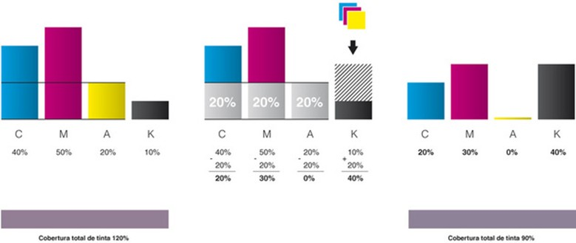

Рисунок 10.1 – Цветоделение по технологии UCR

Технология GCR проводит замену триадных красок в пропорциях, отвечающих условиям серого баланса для данной колористики триады, на одну черную краску. Фактически, алгоритм работы GCR полностью аналогичен UCR, дело только в нюансах настроек других опций, доступных в CMYK Setup–Custom CMYK. На выходе цветоделенного изображения получается черный цвет, который содержится не только в глубоких тенях, но и в более светлых областях изображения (например, в 3/4-тонах или полутонах).

При выборе типа цветоделения GCR (рисунок 10.2) становится доступно больше опций (в частности, генерация черного – "Black generation" и "UCA amount"), а при выборе UCR они становятся неактивными. Это объясняется тем, что UCR фактически является частным случаем цветоделения GCR, при котором опции Black Generation и UCA не актуальны. В любом случае, выбирая GCR-цветоделение, изменяется только уровень генерации черной краски (Black generation). Этот уровень определяет то, насколько темным должно быть изображение, чтобы вместо триады там появилась черная краска. Например, Black generation–Light определяет, что черная краска появится в случае, если содержание так называемой "пачкающей (загрязняющей) составляющей" в основном цвете составит не менее 40%. Это может быть 40% Yellow в бинарном наложении 100С+100M, или 40% Cyan в бинарном наложении 100% Magenta + 100% Yellow. То есть, ниже этих 40% черный генерироваться вместо триады не будет, выше – будет. Фактически, определяется некоторый "уровень срабатывания" алгоритма цветоделения, а наша задача сводится к определению порога этого срабатывания. Значения "порогов": Light – > 40%; Medium – > 20%; Heavy – > 10%; Maximum – 0%. В последнем случае, черной краской будут замещаться даже однопроцентные добавки в основной цвет по всему изображению.

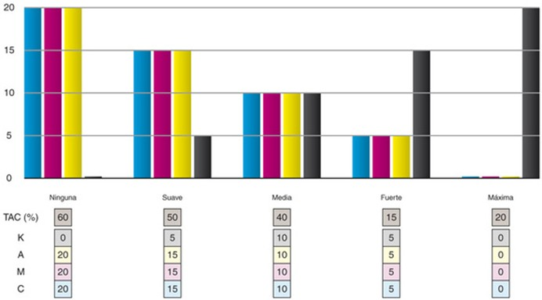

None

Light

Medium

Heavy

Maximum

Рисунок 10.2 – Цветоделение по технологии UCR

С точки зрения пользователя, Light обеспечивает наибольшее количество триады, и наименьшее количество черной краски, а Maximum – полную противоположность – минимум триады и максимум черного. С точки зрения цветокорректора, наибольший цветовой охват выдаст Light, а в Maximum (и близких к нему значениях B.G.) будет некоторое сужение охвата. А с точки зрения печатника, сложнее всего будет выдержать серый баланс при печати изображений, переделенных с использованием Black generation–Light, чем изображений, которые прошли цветоделение, к примеру, с Black Generation–Heavy, так как в первом случае в нейтрально-серых участках изображений будет больше триады, и любые отклонения плотностей печати \ растискивания приведут к выходу изображения из баланса.

UCR также предусматривает задание некоторых уровней генерации черного, но явно они не задаются – фактически же, UCR ближе всего к цветоделению GCR Light, с той разницей, что в GCR Light "уровень срабатывания" составляет 40%, а в UCR – порядка 60%.

Параметр UCA (Under color addition или Under color adjustment – подцветка) управляет домешиванием триадных красок в пропорциях "текущего" серого баланса в теневые области изображения. Как правило, UCA используется для поддержки плотностей тех теней, которые в результате сильного вычитания (что случается при GCR Heavy и GCR Maximum) оказались слишком серыми и недостаточно оптически плотными. Так как UCR обеспечивает генерацию черного на еще меньшем уровне, чем GCR Light (и, соответственно, меньшее вычитание из-под черного), то опция UCA при его (UCR) использовании становится ненужной.

Для повышения чистоты цвета некоторых стимулов репродукции (что при традиционном изготовлении цветоделения часто опускали) используется метод *UCC* (*Under Color Correction*): во влажной печати последующее красочное изображение ложилось на предыдущее до того, как краска успевала высохнуть, и мокрая краска часто препятствовала эффективному переносу следующей. В итоге результирующая оптическая плотность паттерна растровых точек оказывалась зависимой от того, на какую поверхность легла та или иная триадная точка – на сухую бумагу или на влажный слой предыдущей краски. Этот эффект, получивший название *треппинга*, зависел в основном от последовательности наложения красок, но если последовательность эта была заранее известна, то треппинг мог учитываться путем электронного маскирования.

Дело в том, что точная приводка маски на оригинале крайне затруднительна, и поскольку она всегда выполняется не идеально, то вокруг четко обозначенных краев элементов изображения появляется заметный ореол. За счет зазора маска получалась нерезкой, благодаря чему удавалось не только скрыть легкие недочеты ее приводки на оригинале, но и улучшить воспроизведение тонких деталей изображения.

Не стандартное цветоделение – это перевод изображения в мультиканальный режим и назначение особых красок, например, серии Pantone. Работая только с простыми цветами или используя специальные краски в дополнение к основным краскам CMYK, можно пользоваться стандартными установками Adobe Photoshop для создания двухцветных изображений (двухтоновых изображений, печатаемых с использованием черной краски и одной из простых или специальных красок) трехцветных изображений (в которых окраска создается с помощью трех различных красок) и четырехцветных изображений (используются четыре краски). Photoshop предоставляет хорошо документированный гибкий метод создания мультитоновых изображений, позволяющий устанавливать доминирующую окраску отдельных диапазонов уровня яркости.

Применение методики в Photoshop в чистом виде имеет несколько потенциальных неудобств, зависящих от того, насколько вы умеете редактировать тоновые кривые, и еще от нескольких факторов. При создании двухцветных изображений отсутствует возможность просмотра каналов отдельных цветов. Для конкретного файла Photoshop создает единственный двухцветный канал (однако проблем с выводом не возникает – большинство пакетов верстки автоматически производят цветоделение двухцветного файла на компоненты CMYK). При ручном редактировании тоновых кривых существует 10-процентное ограничение на увеличение значений в каждом из каналов двухцветного изображения. До тех пор, пока изображение не преобразовано в режим CMYK, невозможно редактировать отдельные составляющие цвета. В процессе цветоделения и печати нет возможности настраивать величину генерации черного, если изображение предварительно не преобразовано в модель CMYK. В пакете Photoshop необходимо использовать формат EPS при сохранении в файле мультитоновых изображений, поэтому следует дополнительно проверять установки формата файлов во избежание случайной неправильной установки параметров полутонового растра или других установок.

**Практическая часть**

1. Выбрать произвольное изображение в модели RGB. Осуществить просмотр цветов, выходящих за пределы цветового охвата. Показать скрин.

Для этого, перейдите в меню Просмотр–Предупредить при выходе за пределы цветового охвата.

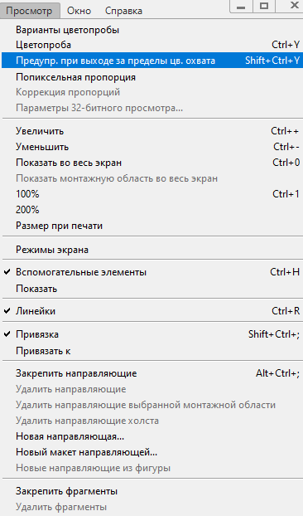

Серым будут подцвечиваться все цвета, которые не будут воспроизводиться стандартным синтезом CMYK.

1. Посмотреть, как будет меняться площадь серых цветов, в зависимости от параметров цветоделения. Показать скрины. Выбрать оптимальный вариант цветоделения с вашей точки зрения.

Выбрать меню Просмотр–Варианты цветопробы–Заказной…

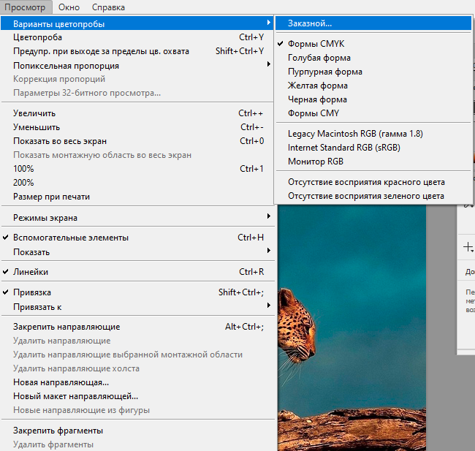

Откроется диалоговое окно

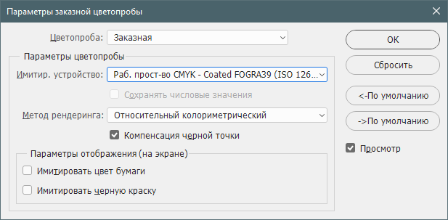

Попробуйте изменить Имитируемое устройство из списков, относящихся к CMYK:

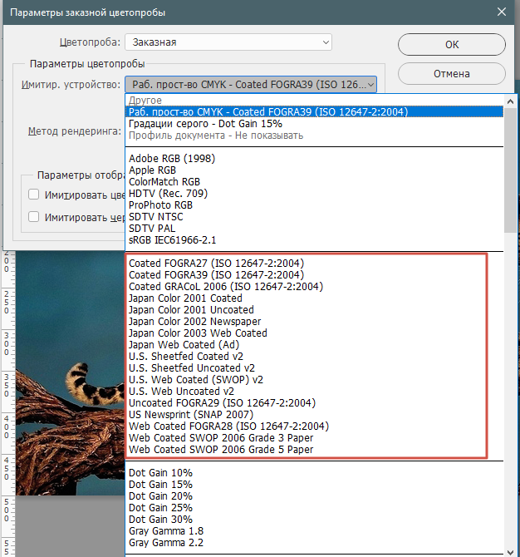 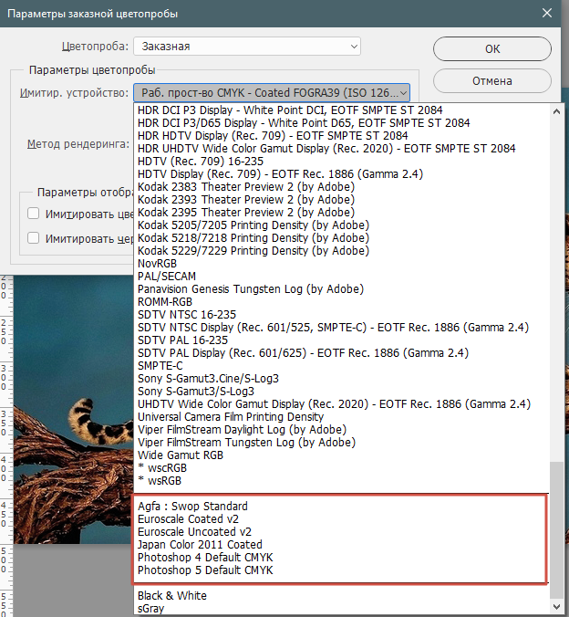

и Метод рендеринга. Посмотрите, как изменится площадь, подберите параметры цветоделения с наименьшим выходом за пределы цветового охвата.

1. Задать выбранные параметры цветоделения в настройках цветоделения.

Для этого выберите меню–Редактирование–Настройка цветов… Напротив рабочего пространства CMYK необходимо выбрать профиль цветового пространства и метод преобразования согласно выбранному профилю (указан в параметрах просмотра как Имитировать устройство) и методу преобразования (метод рендеринга).

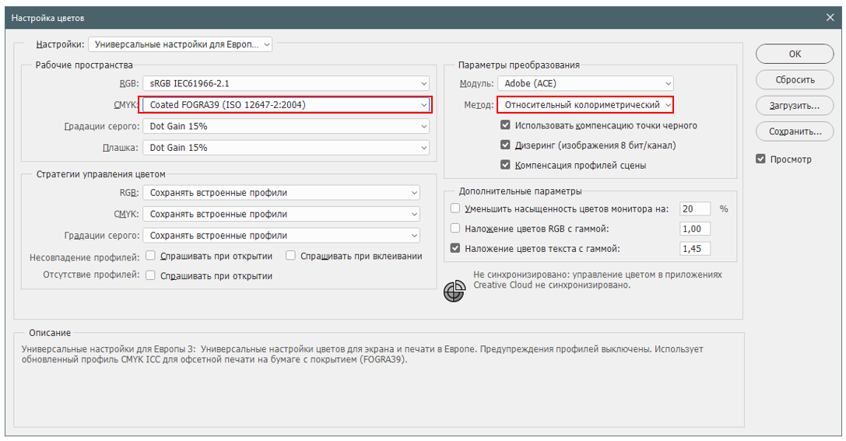

Далее нажать ОК. И осуществить преобразование изображения в цветовую модель CMYK. Для этого нажать меню–Изображение–Режим CMYK

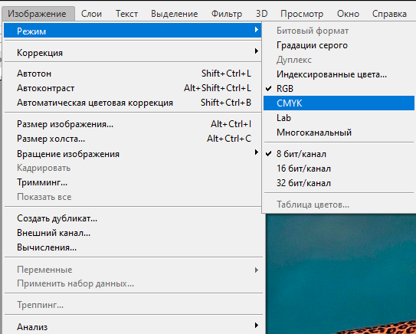

Покажите изображение до и после перехода в CMYK. Проанализируйте каналы.

Сохраните под другим именем.

1. Настройка вида цветоделения.

Отмените изменение цветового режима документа. Или откройте первоначальное изображение в RGB модели.

Далее необходимо выбрать меню–Редактирование–Настройка цветов… Напротив рабочего пространства CMYK выбрать Заказной CMYK…

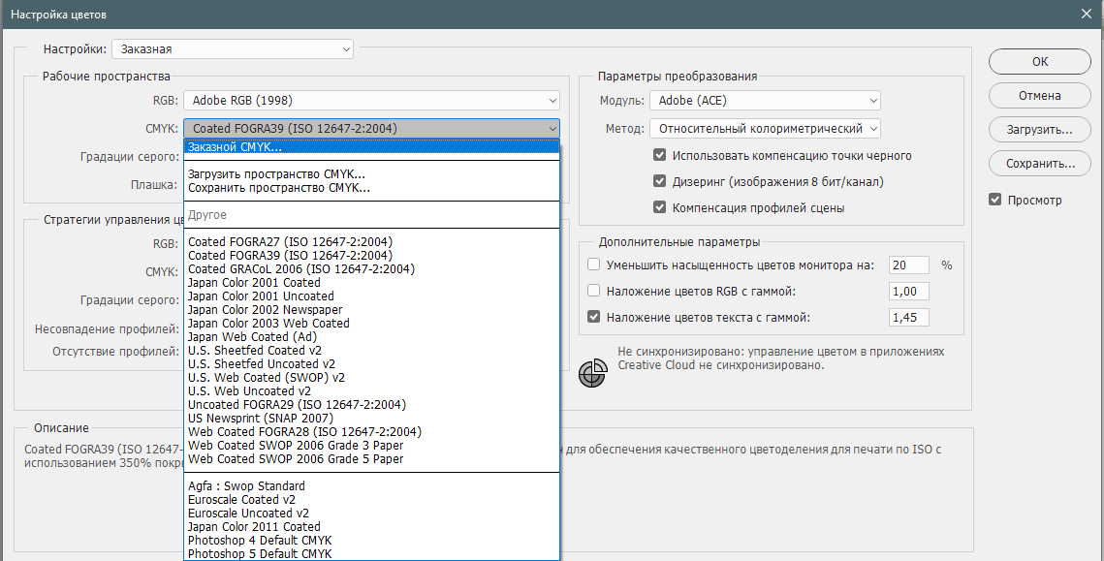

Откроется диалоговое окно настроек цветоделения. Настройте параметры как на скриншоте:

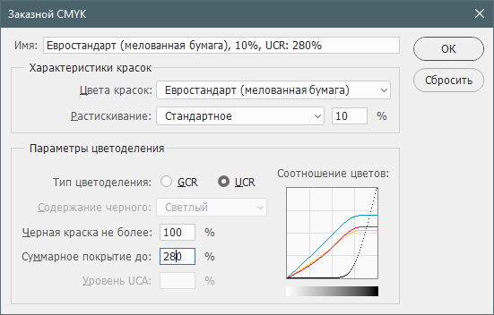

После нажмите ОК. Выберите меню–Изображение–Режим CMYK. Сохраните файл под именем CMYK_UCR.

Отмените изменение цветового режима документа. Или откройте первоначальное изображение в RGB модели.

Выберите опять меню–Редактирование–Настройка цветов… Напротив рабочего пространства CMYK выбрать Заказной CMYK… В настройках параметров цветоделения задайте другой тип цветоделения:

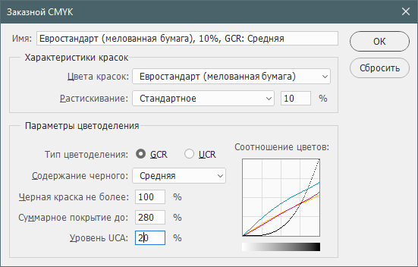

После нажмите ОК. Выберите меню–Изображение–Режим CMYK. Сохраните файл под именем CMYK_GCR.

Сравните файлы между собой в цветах CMYK и по каналам.

1. Сохранение цветоделенного изображения в каналах

Для этого нужна поддержка pdf-принтера.

Откройте любой из сохраненных файлов в CMYK.

Выберите Меню-Файл-Печатать… Настройте принтер как на скриншоте:

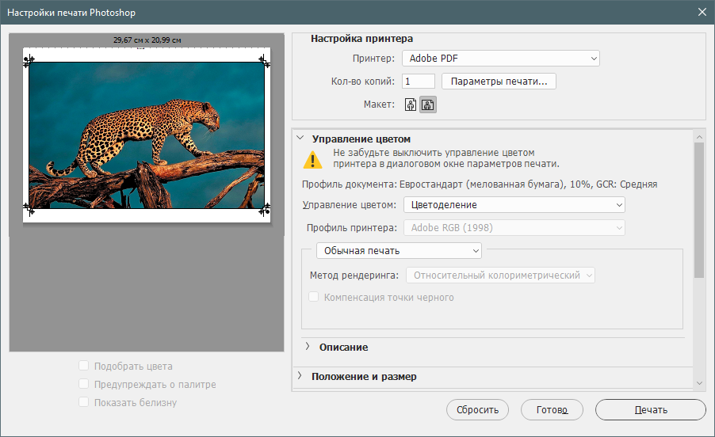

Для вывода меток раскройте список Метки печати:

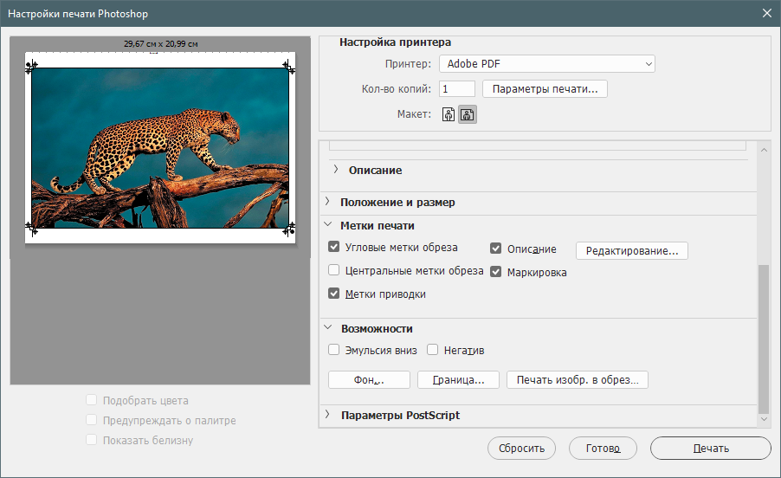

Далее нажмите печать. Результат печати будет представлен в виде цветоделенного изображения с изображением каналов:

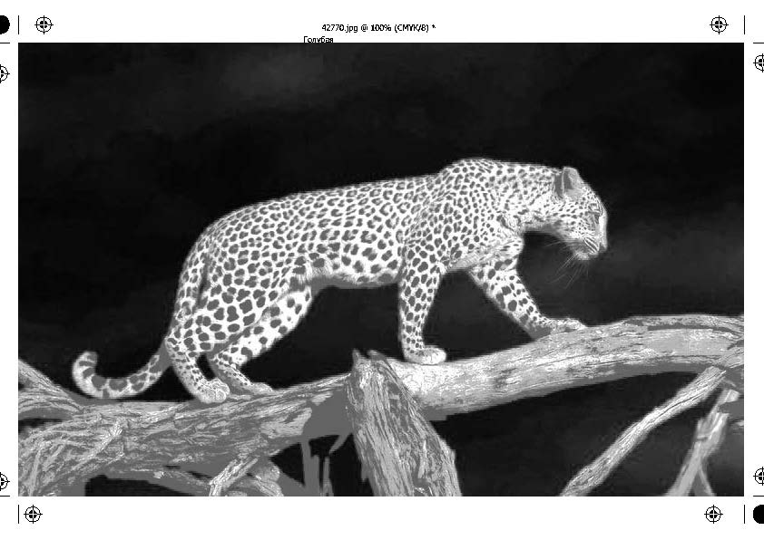 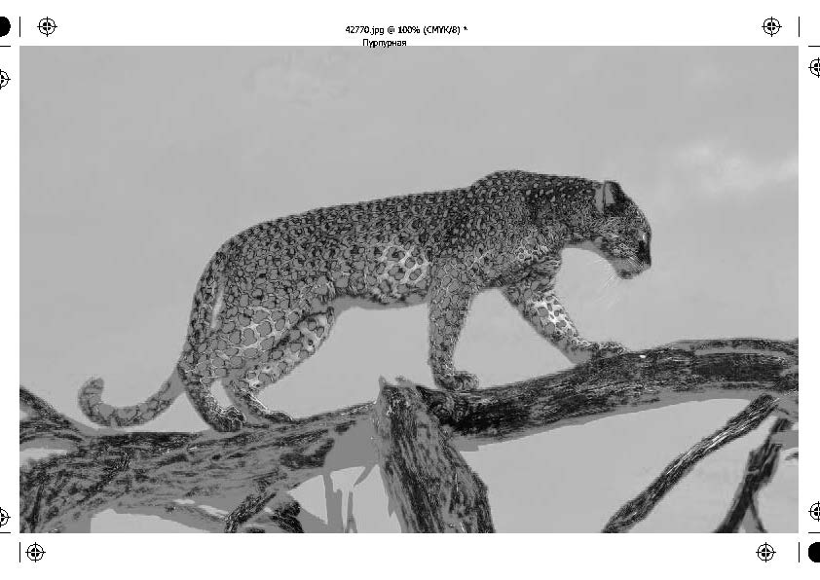

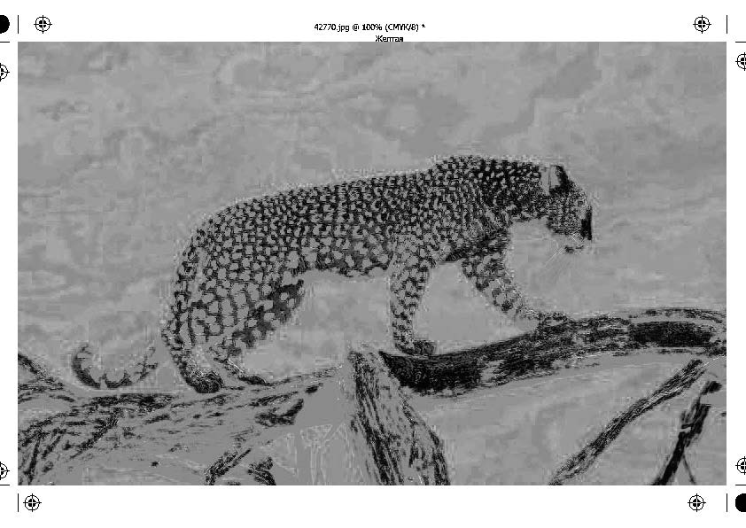 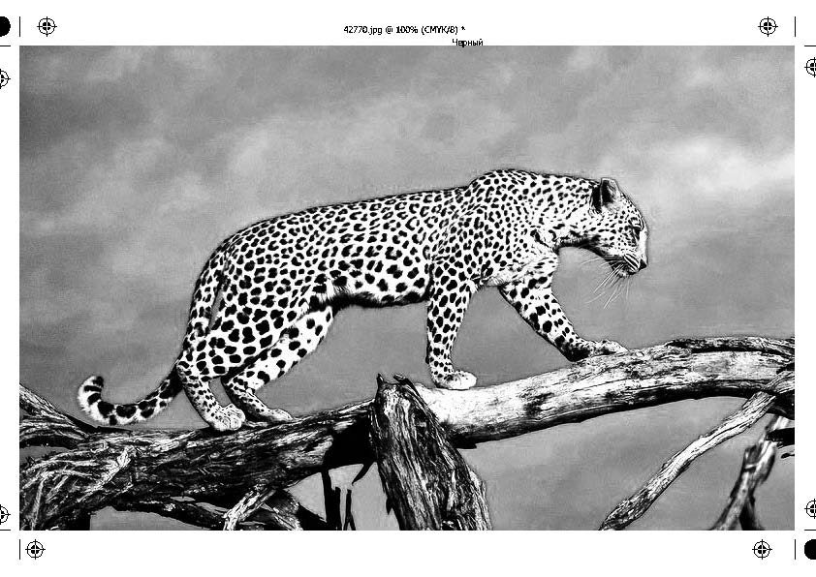

1. Выполните нестандартное цветоделение.

Сначала переведите изображение из RGB в Градации серого (через меню Изображение–Режим–Градации серого. Сделайте скриншот. Далее переведите изображение в CMYK и покажите каналы.

Отмените перевод в CMYK. Задайте следующие настройки цветов:

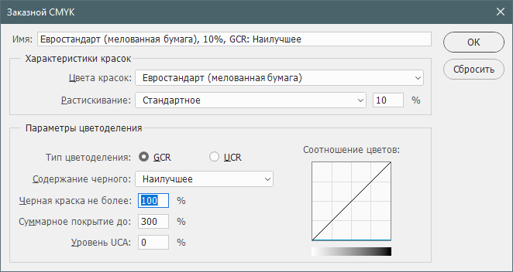

После этого переведите изображение опять в CMYK. Сравните каналы после перевода в автоматическом режиме и по предустановленным параметрам.

Добавьте новый канал. Для этого во вкладке Каналы щелкните по изображению странички:



Инвертируйте канал комбинацией клавиш CTRL + I. Он должен из черного стать белым.

Сделайте двойной щелчок по каналу. В диалоговом окне установите следующие параметры

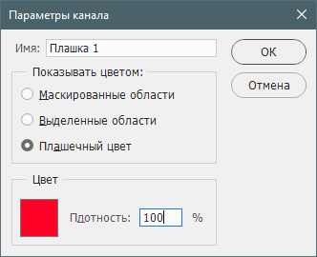

В этом окне щелкните по цвету и в открывшемся диалоговом окне выберите Библиотеки цветов:

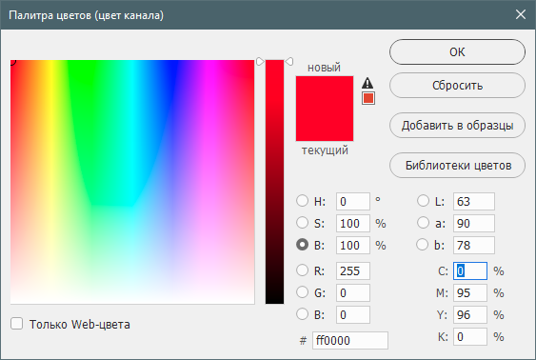



В новом диалоговом окне выберите библиотеку PANTONE +Color Bridge Coated из списка:

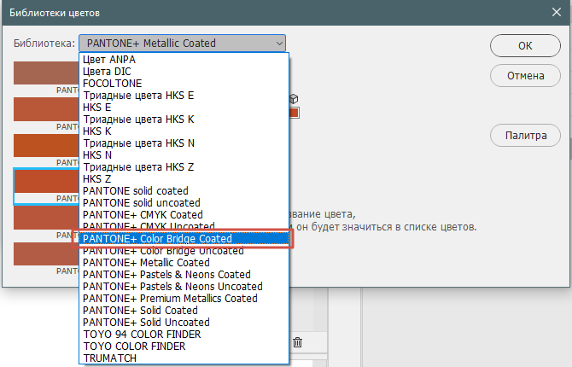

У вас откроется список всех цветов этой библиотеки. Найдите цвет Pantone из измеренных вами в ЛР № 6. Нажмите ОК во всех окнах.

Нажмите клавишу d для обнуления настроек основного цвета и цвета фона. Далее нажмите клавишу x, чтобы основной цвет поменялся местами с фоновым. Теперь основной цвет должен быть черным.

Выберите инструмент текст. И напишите в канале Ваши ФИО. Например:



Перейдите на черный канал. Удалите цвета под текстом:

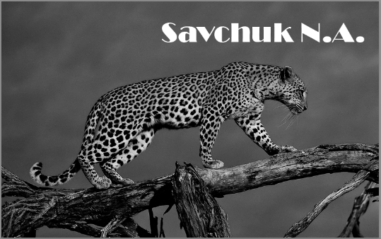

Включите видимость всех каналов. Должен проявиться выбранный Pantone.

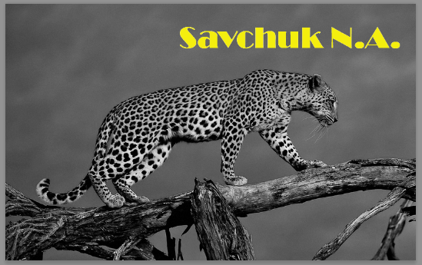

Сравните отображаемый цвет с реальным.

1. Покажите избыточность модели путем задания одного и того же цвета с использованием различного количества красок.

Например, задан цвет в модели CMYK соответственно: 80; 30; 50; 10.

 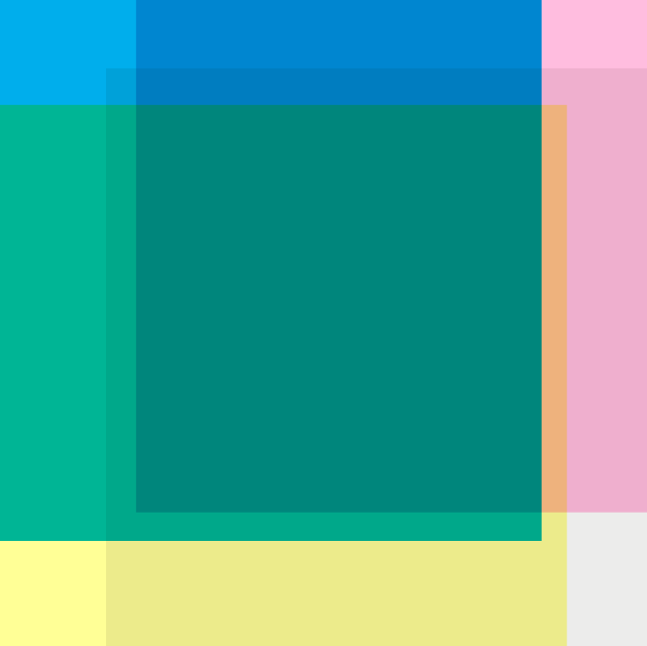

Этот цвет может быть воспроизведен по принципу, обратному Вычитанию из-под черного (UCR). Вместо того, чтобы добавлять в черную краску цвета в тенях, мы исключили черный и его количество добавили во все цветные компоненты. Причем, в голубую краску добавляется полное количество черной, а в пурпурную и желтую в количестве K–5, т. к. голубая краска более прозрачна, чем остальные и ее всегда нужно добавлять чуть больше, чтобы сохранить нейтральность. Итоговый цвет принял значения в модели CMYK соответственно: 90; 35; 55; 0.



Он также может быть воспроизведен по принципу Замены серой компонентой (GCR), когда исключается полностью *вариант А* или частично *варианты Б* и *В* одна цветная компонента, содержащаяся в цвете минимальное значение. В нашем примере это компонента M – пурпурная краска, содержащая 30% заливки. При этом пропорциональное количество добавляется в черную краску K.

Вариант А (80; 0; 50; 40) Вариант Б (80; 10; 50; 30) Вариант В (80; 20; 50; 20)

  

Сравнение соответственно

исходный,

вариант 1, варианты 2А, 2Б, 2В:





Сделайте вывод.

ЗАДАНИЕ ПО ВАРИАНТАМ:

|  |  |  |  |  |  |  |  |
| --- | --- | --- | --- | --- | --- | --- | --- |
| 9 группа (номер по журналу) | | | | 10 группа (номер по журналу) | | | |
|  | 40; 30; 70; 20 |  | 60; 20; 10; 20 |  | 60; 15; 35; 20 |  | 50; 60; 20; 10 |
|  | 10; 40; 60; 10 |  | 80; 50; 30; 10 |  | 50; 30; 60; 15 |  | 90; 20; 70; 5 |
|  | 30; 35; 60; 15 |  | 40; 50; 60; 30 |  | 40; 60; 10; 40 |  | 5; 50; 65; 15 |
|  | 50; 20; 70; 10 |  | 50; 50; 10; 10 |  | 10; 80; 70; 10 |  | 40; 40; 10; 20 |
|  | 80; 30; 70; 10 |  | 50; 30; 80; 10 |  | 60; 10; 80; 5 |  | 30; 50; 20; 10 |
|  | 15; 55; 60; 40 |  | 60; 10; 20; 15 |  | 80; 30; 10; 10 |  | 60; 20; 40; 5 |
|  | 20; 50; 70; 30 |  | 55; 30; 35; 10 |  | 30; 20; 60; 30 |  | 50; 80; 30; 15 |
|  | 40; 35; 10; 10 |  | 45; 35; 25; 10 |  | 20; 30; 80; 10 |  | 60; 30; 20; 10 |
|  | 15; 35; 50; 20 |  | 80; 30; 80; 5 |  | 10; 70; 70; 15 |  | 70; 70; 10; 10 |
|  | 60; 30; 50; 10 |  | 15; 45; 60; 15 |  | 10; 70; 50; 15 |  | 80; 10; 50; 10 |
|  | 90; 30; 20; 10 |  | 20; 50; 60; 10 |  | 10; 30; 70; 20 |  | 30; 80; 70; 15 |
|  | 10; 30; 50; 40 |  | 70; 10; 50; 20 |  | 15; 55; 20; 10 |  | 40; 60; 10; 10 |
|  | 70; 30; 70; 30 |  | 80; 80; 70; 5 |  | 45; 10; 65; 20 |  | 40; 80; 20; 30 |
|  | 20; 30; 20; 20 |  | 10; 40; 70; 30 |  | 90; 10; 40; 5 |  | 20; 80; 10; 5 |
|  | 60; 50; 20; 10 |  | 10; 80; 70; 10 |  | 80; 60; 20; 5 |  | 20; 30; 80; 10 |

**Контрольные вопросы**

1. Что такое цветоделение?
2. Какие виды цветоделения Вы знаете? В чем их особенности?
3. Как осуществить переход из RGB в CMYK?
4. В чем особенность многоканального режима?
5. Почему в цветовой модели CMYK оттенки заданы в %? Как формируется 256 уровней градаций? Какие параметры при этом задаются?
6. Какие закономерности задания цвета в CMYK Вы знаете? Как можно сформировать аналогичный оттенок?